**Вопрос №7. Регулятор напряжения РН – 180, устройство, принцип действия.**

Специфические условия, в которых находятся и работают на ЛА генераторы и их автоматические регуляторы, оказывают существенное влияние на характер процессов происходящих при стабилизации напряжения.

Наиболее существенной особенностью с точки зрения стабилизации напряжения генераторов является то, что они приводятся во вращение авиационными двигателями, скорость вращения которых при изменении режима работы и высоты полета изменяется в широких пределах.

Это обстоятельство вызывает необходимость использовать такие регуляторы, которые способны поддерживать постоянное напряжение генераторов в широких диапазонах применения нагрузки и скорости вращения.

Все известные авиационные регуляторы напряжения поддерживают

напряжение на зажимах генератора посредством на ток возбуждения генератора.

Для этого последовательно с обмоткой возбуждения генератора включается специальное регулировочное сопротивление Rдоб, при изменении величины которого меняется общее сопротивление цепи возбуждения, а следовательно и сила тока возбуждения.

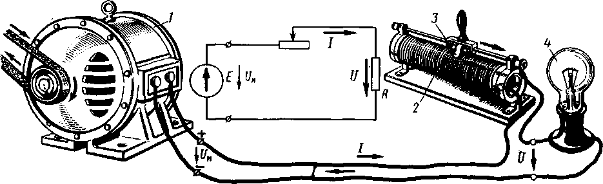

Рис. Схема последовательного включения регулировочного сопротивления.

Для нормальной работы самолетных потребителей, напряжение подводимое к зажимам должно иметь постоянное значение, равное номинальному.

Частота вращения якоря и нагрузка генератора не остаются постоянными, причем, частота вращения якоря генератора изменяется вследствие того, что частота вращения вала авиадвигателя от которого генератор приводится во вращение, при различных режимах изменяется.

Ток в обмотке якоря генератора изменяется в зависимости от нагрузки.

Напряжение генератора

**U = E – Iя*Rя** -- холостой ход

или

**U = Се*Фп - Iя*Rя где,**

Е – ЭДС генератора;

Jя – ток в обмотке якоря генератора;

Rя – сопротивление обмотки якоря генератора;

Се – постоянный коэффициент;

Фп – магнитный поток полюсов;

n – частота вращения якоря генератора.

Напряжение генератора при изменении нагрузки меняется в следствии следующих причин:

1. При увеличении тока нагрузки (Iн)возрастает ток якоря генератора и,

следовательно, увеличивается Iя*Rя, т.е. падение напряжения на обмотке якоря и напряжение генератора уменьшается.

2. Ток возбуждения генератораIв = Uв/Rв при уменьшении напряжения снижается, и следовательно, уменьшается магнитный поток, что приводит к уменьшению напряжения.

3. С увеличением нагрузки растет реакция якоря, что приводит к уменьшению магнитного потока и напряжения генератора.

Для поддержания напряжения генератора постоянным необходимо его регулировать.

*Регулятор напряжения* это устройство автоматически поддерживающее напряжение генератора на определенном уровне независимо от изменения частоты вращения якоря и нагрузки, а также автоматически распределяет нагрузку между параллельно работающими генераторами.

По способу регулирования напряжения регуляторы напряжения делятся на*реостатные* и *импульсные*.

1. При реостатном способе регулирования в цепь обмотки возбуждения вводят реостат, сопротивление которого автоматически изменяется с частотой вращения якоря и нагрузки генератора.

2. Импульсный способ регулирования основан на работе полупроводниковых приборов (транзисторов).

Все полупроводниковые регуляторы напряжения работают на принципе частотно-импульсной модуляции, сущность которой заключается в изменении времени замкнутого состояния ключа, присоединяющего обмотку возбуждения генератора к источнику тока.

*Регулятор напряжения РН-180.*

Регулятор предназначен для автоматического поддержания в заданных пределах напряжения генератора постоянного тока при изменении частоты вращения и нагрузки генератора.

Регулятор является электромагнитным регулятором реостатного типа с плавным изменением сопротивления угольного столба.

Расшифровка: Р – регулятор;

Н – напряжения;

180 – мощность рассеивания угольным столбом (Вт).

Изменение уровня напряжения выносным резистором ВС-25Б +1.5В.

Основные части.

-- регулятор;

-- подставка с амортизаторами;

-- основание;

-- три резистора;

-- колодка с германиевым диодом;

-- штепсельный разъем (ШР).

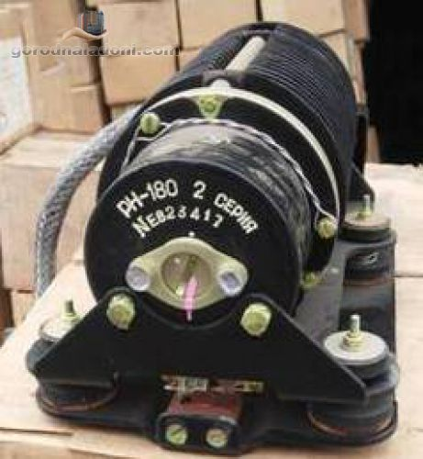

Рис. Угольный регулятор напряжения РН-180.

Состав:

-- угольный столб (исполнительный элемент) в системе регулирования напряжения (переменное сопротивление изменяющее значение тока возбуждения генератора);

-- якорь с пружиной, который осуществляет воздействие электромагнита на угольный столб;

-- сердечник, с помощью которого регулируется магнитный зазор;

-- корпус электромагнита;

-- катушка с тремя обмотками (рабочая РО, температурной компенсации ОТК, уравнительная УО);

-- ребристый корпус;

-- три шпильки, соединяющие ребристый корпус с электромагнитом;

-- тепловой экран.

Подставка угольного регулятора имеет 4-ре пружинных амортизатора и крепится на основании. На основании размещены резистор температурной компенсации R2, стабилизирующий резистор R3, подстроечный резистор R1, закрытые кожухом и германиевый диод VD.

Обмотка РО электромагнита регулятора через резисторы R1, R2 и выносной

резистор ВС-25Б включены на выводы генератора (G) постоянного тока.

Работа

С увеличением напряжения генератора возрастает сила электромагнита, которая направлена против усилия пружины, вследствие чего угольный столб (УС) несколько разжимается и его сопротивление возрастает, ток возбуждения уменьшается, что приводит к ограничению повышения генератора.

В установившемся режиме работы генератора (постоянная нагрузка и частота вращения) якорь находится в неизменном положении относительно сердечника электромагнита, при этом уравновешены все силы, действующие на якорь: -- усилие пружины;

-- усилие электромагнита;

-- сила реакции угольного столба.

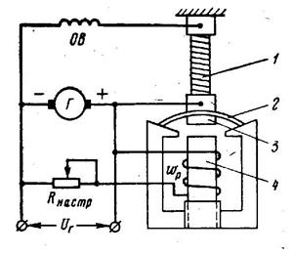

Рис. Принципиальная упрощенная схема работы угольного регулятора.

Первоначальное напряжение генератора устанавливается при помощи выносного сопротивления.

При изменении температуры (t) окружающей среды и собственного нагрева может измениться сопротивление рабочей обмотки (РО), что приведет к изменению тока в рабочей обмотке. Это изменение приведет к изменению регулируемого напряжения.

Для уменьшения влияния температуры на точность регулирования в схему включены обмотка температурной компенсации (ОТК) и резисторы R1 и R2, которые включены последовательно с рабочей обмоткой (РО).

Суммарное значение сопротивления резисторов в 5-ть раз больше сопротивления (РО), поэтому, изменение сопротивления (РО) от температуры не оказывает большого влияния на общее сопротивление цепи.

Обмотка температурной компенсации (ОТК) изготавливается из медной проволоки и намотана на одном сердечнике с рабочей обмоткой и подключена на напряжение генератора. Её магнитный поток направлен встречно потоку (РО). Результирующий магнитный поток в РН создается разностью потоков (РО) и (ОТК).

При работе угольного регулятора необходима его стабилизация, т.к. при изменении режима работы генератора регулятор не может мгновенно обеспечить заданное напряжение, в следствии, инерционности (индуктивности обмотки и якоря).

Таким образом, в системе могут возникнуть колебания напряжения около заданного значения, которые могут затухать при устойчивой работе регулятора или быть незатухающими при неустойчивой работе регулятора, что приводит к износу шайб угольного столба.

Для повышения устойчивости регулирования в регуляторе применяется стабилизирующий резистор R3, включенный в диагональ моста. Значение тока, протекающего через стабилизирующий резистор зависит от потенциалов точек А и Б. Потенциал точки А постоянен, а точки Б зависит от сопротивления угольного столба.

При изменении нагрузки генератора, например уменьшении напряжение генератора в первый момент увеличится в следствии увеличения сопротивления угольного столба, ток, протекающий по резистору R3 увеличивается, т.к. потенциал точки А уменьшается. Изменение напряжения произойдет на меньшее значение что приводит к отсутствию колебания напряжения в бортсети.

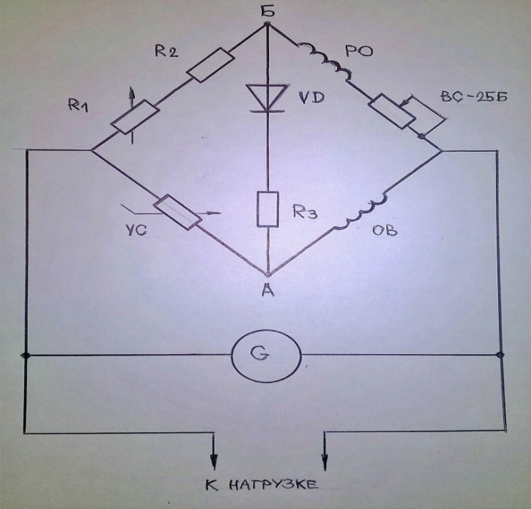

Рис. Схема включения стабилизирующего резистора.

Чтобы при малой частоте вращения якоря и большой нагрузке генератора стабилизирующий резистор не занижал напряжение генератора, последовательно с ним включен диод Д1(VD).

Схема внизу которую надо расспечатать

